МИНИСТЕРСТВО ОБРАЗОВАНИЯ И НАУКИ РОССИЙСКОЙ ФЕДЕРАЦИИ

Федеральное государственное бюджетное образовательное учреждение
высшего профессионального образования
«Чувашский государственный университет имени И.Н. Ульянова»

Факультет информатики и вычислительной техники

Кафедра вычислительной техники

Лабораторная работа №4
По дисциплине «Алгоритмические основы компьютерной графики»

Реализация направленной камеры
Модуль Camera, система симуляции, подсчёт FPS и модульная структура проекта

Выполнил:
Студент группы ИВТ-42-24
Семенов Роман Андреевич

Проверил: Орлов Никита Сергеевич

1. Полный текст задания
В четвёртой лабораторной работе необходимо реализовать направленную камеру — камеру, которая смотрит в определённую точку пространства (центр сцены) и при нажатии клавиш управления вращается вокруг этой точки. Реализация направленной камеры даёт возможность рассмотреть сцену со всех сторон.
Цели работы:
- Реализовать направленную камеру, которая смотрит в определённую точку пространства и может вращаться вокруг этой точки.
- Закрепить навыки модульного проектирования: проект разбивается на модули, каждый из которых решает собственную задачу (хранение общих данных; логика камеры; симуляция; вывод вспомогательной информации, такой как FPS; создание графических объектов).
- Получить навыки плавной анимации: камера должна перемещаться не по дискретным событиям, а каждый кадр, с учётом времени, прошедшего с предыдущего кадра.
- Организовать работу с вводом пользователя: управление камерой выполняется с помощью клавиш.
- Определить производительность приложения: подсчитать количество кадров в секунду и выводить текущее значение в заголовок окна.
Требования к реализации:
- Создать ресурс CameraRig в модуле camera.rs со структурой и методами, приведёнными в разделе 4 методических указаний. Камера должна поддерживать вращение и приближение/удаление с ограничениями.
- Реализовать систему симуляции в модуле simulation.rs, выполняемую каждый кадр в расписании Update, с использованием ButtonInput<KeyCode> и ресурса Time.
- Реализовать плавное передвижение камеры: вращение клавишами «←», «→», «↑», «↓»; приближение/удаление клавишами «+» и «-».
- Задать скорости движения камеры константами: вращение — 90°/с, приближение — 25 ед./с. Фактическое перемещение на каждом шаге определяется с учётом времени кадра.
- Реализовать подсчёт FPS в модуле display.rs и выводить значение в заголовок окна.
- Разбить проект на модули main, camera, data, display, simulation, graphic_object. Графические объекты и их создание должны использоваться из ЛР №3 без дублирования кода.
- Код проекта должен успешно компилироваться и проходить проверки cargo fmt и cargo clippy без ошибок и предупреждений.

2. Математическая модель направленной камеры
Направленная камера характеризуется двумя основными параметрами:
- Позиция камеры (position) — точка в глобальной системе координат, в которой размещена камера. Используется для построения компонента Transform сущности камеры, из которого движок получает матрицу вида (view matrix).
- Точка наблюдения (target) — точка в глобальной системе координат, на которую смотрит камера. Вращение камеры осуществляется вокруг этой точки.
В данной работе точка наблюдения совпадает с началом координат Vec3::ZERO.

2.1. Правила перемещения камеры
Действие | Что изменяется | Ограничение
Поворот влево/вправо | Горизонтальный угол  angle_x_deg | 0..360° (циклически)
Поворот вверх/вниз | Угол возвышения  angle_y_deg | 5°..85°
Приближение/удаление | Радиус  radius | 5..100 условных единиц

2.2. Сферическая система координат
Состояние камеры описывается тремя параметрами:
- radius — расстояние от камеры до точки наблюдения;
- angle_x_deg — горизонтальный угол поворота вокруг оси Oy;
- angle_y_deg — угол возвышения над горизонтальной плоскостью.
Переход от сферических координат к декартовым (метод recalculate_position):
Сначала углы переводятся в радианы:
angle_x_rad = angle_x_deg.to_radians()
angle_y_rad = angle_y_deg.to_radians()
horizontal_radius = radius * cos(angle_y_rad)
Затем вычисляются декартовы координаты:
position.x = horizontal_radius * cos(angle_x_rad)
position.y = radius * sin(angle_y_rad)
position.z = horizontal_radius * sin(angle_x_rad)
Координата position.y зависит только от угла возвышения и расстояния; координаты position.x и position.z определяют положение камеры на горизонтальной окружности вокруг центра сцены.
Переход от декартовых координат к сферическим (метод set_position):
- radius = position.length()
- angle_y_deg = asin(position.y / length) — угол между вектором позиции и его проекцией на горизонтальную плоскость;
- angle_x_deg = atan2(position.z, position.x) — угол между проекцией позиции на плоскость xOz и осью Ox.
Использование atan2 принципиально: в отличие от arccos, функция корректно определяет угол во всех четырёх квадрантах, учитывая знаки обоих аргументов.
Обработка вырожденных случаев:
- нулевая позиция (длина вектора ≤ f32::EPSILON) — параметры сбрасываются в значения по умолчанию;
- позиция строго над центром сцены (длина проекции ≤ f32::EPSILON) — горизонтальный угол считается нулевым;
- отношение position.y / length ограничивается диапазоном [-1.0, 1.0] для защиты от NaN из-за ошибок округления.
Полученные значения также ограничиваются допустимыми диапазонами, а в конце позиция пересчитывается из сферических параметров, чтобы убрать накопленные ошибки.

3. Модульная структура и взаимодействие систем

3.1. Общие данные и системы
Программа функционально делится на две части:
- системы симуляции — изменяют параметры камеры и графических объектов;
- системы вывода — за изображение отвечает движок и модуль display.
Связь между частями осуществляется через общие данные мира Bevy: ресурсы (CameraRig, FpsCounter) и сущности с компонентами (Camera3d, GraphicObject, Transform). Системы не вызывают друг друга напрямую — движок сам вызывает их в заданном порядке.

3.2. Назначение модулей
Модуль | Назначение
main.rs | Точка входа. Создание окна, подключение плагинов, регистрация ресурсов и систем, создание сцены.
camera.rs | Модуль направленной камеры. Хранит сферические координаты, выполняет повороты, приближение/удаление и вычисление  Transform  .
data.rs | Модуль общих данных. Возвращает начальную позицию камеры и список графических объектов сцены.
display.rs | Модуль вспомогательной визуальной информации. Подсчёт FPS и обновление заголовка окна.
simulation.rs | Модуль симуляции. Читает ввод пользователя, учитывает время кадра и изменяет состояние камеры.
graphic_object.rs | Модуль графического объекта из ЛР №3. Хранит параметры объекта и создаёт сущность тора на сцене.

3.3. Порядок выполнения систем
Системы, выполняемые каждый кадр, зарегистрированы в расписании Update с помощью .chain():
Update:
1. simulate_camera — читает клавиатуру, изменяет ресурс CameraRig
2. apply_camera_transform — применяет новый Transform к сущности Camera3d
3. update_fps — обновляет счётчик кадров
4. update_window_title — обновляет заголовок окна при изменении FPS
Вызов .chain() задаёт строгий порядок: сначала обрабатывается ввод и изменяется ресурс камеры, затем новый Transform применяется к сущности камеры (изображение в этом же кадре строится уже с новой позицией, без задержки на кадр), затем подсчитывается FPS и обновляется заголовок окна.

3.4. Модули в Rust
В отличие от C++, где модуль состоит из заголовочного файла и файла реализации, в Rust модуль — это один файл:
- модуль подключается строкой mod имя; в main.rs, компилятор сам находит файл src/имя.rs;
- каждый модуль компилируется ровно один раз, разделения на объявление и определение нет;
- элементы модуля по умолчанию закрыты; доступными извне становятся только помеченные pub;
- для обращения к элементам другого модуля используется путь (camera::CameraRig) или импорт use crate::camera::CameraRig;.
Глобальные изменяемые переменные в Rust отсутствуют (static mut требует unsafe). Общие изменяемые данные хранятся в мире Bevy в виде ресурсов, а доступ к ним движок безопасно выдаёт системам.

4. Полный текст программы с комментариями

4.1. src/camera.rs
/// Модуль, содержащий структуру CameraRig, которая управляет положением
/// и ориентацией камеры в 3D пространстве.
use bevy::prelude::*;
// ==========================================
// Константы для ограничения движения и вращения камеры
// ==========================================
/// Минимальный и максимальный угол возвышения камеры.
const MIN_ANGLE_Y_DEG: f32 = 5.0;
const MAX_ANGLE_Y_DEG: f32 = 85.0;
/// Минимальное и максимальное расстояние до точки наблюдения.
const MIN_RADIUS: f32 = 5.0;
const MAX_RADIUS: f32 = 100.0;
// ==========================================
// Структура CameraRig
// ==========================================
/// Управляет положением и ориентацией камеры в 3D пространстве.
#[derive(Resource)]
pub struct CameraRig {
/// Расстояние от камеры до точки наблюдения.
radius: f32,
/// Горизонтальный угол поворота камеры вокруг оси Oy, в градусах.
angle_x_deg: f32,
/// Угол возвышения камеры над горизонтальной плоскостью, в градусах.
angle_y_deg: f32,
/// Текущая позиция камеры в глобальной системе координат.
position: Vec3,
}
impl CameraRig {
// ---------------- Конструктор ----------------
pub fn new(position: Vec3) -> Self {
let mut camera = Self {
radius: 0.0,
angle_x_deg: 0.0,
angle_y_deg: 0.0,
position: Vec3::ZERO,
};
camera.set_position(position);
camera
}
// ---------------- Установка и получение позиции ----------------
/// Устанавливает позицию камеры по декартовым координатам,
/// пересчитывая внутренние сферические параметры.
pub fn set_position(&mut self, position: Vec3) {
let length = position.length();
// Защита от нулевой или почти нулевой позиции.
if length <= f32::EPSILON {
self.radius = MIN_RADIUS;
self.angle_x_deg = 0.0;
self.angle_y_deg = MIN_ANGLE_Y_DEG;
self.recalculate_position();
return;
}
// Расстояние ограничивается допустимым диапазоном.
self.radius = length.clamp(MIN_RADIUS, MAX_RADIUS);
// Вертикальный угол определяется через отношение высоты к расстоянию.
let vertical_ratio = (position.y / length).clamp(-1.0, 1.0);
self.angle_y_deg = vertical_ratio
.asin()
.to_degrees()
.clamp(MIN_ANGLE_Y_DEG, MAX_ANGLE_Y_DEG);
// Горизонтальный угол определяется через проекцию на плоскость xOz.
let horizontal_length = Vec3::new(position.x, 0.0, position.z).length();
self.angle_x_deg = if horizontal_length <= f32::EPSILON {
// Камера строго над центром сцены — угол считается нулевым.
0.0
} else {
position.z.atan2(position.x).to_degrees().rem_euclid(360.0)
};
// Пересчитываем позицию, чтобы убрать возможные ошибки округления.
self.recalculate_position();
}
/// Возвращает текущую позицию камеры.
pub fn position(&self) -> Vec3 {
self.position
}
// ---------------- Методы перемещения ----------------
/// Поворот влево/вправо: изменяется только горизонтальный угол.
pub fn rotate_left_right(&mut self, degrees: f32) {
self.angle_x_deg = (self.angle_x_deg + degrees).rem_euclid(360.0);
self.recalculate_position();
}
/// Поворот вверх/вниз: изменяется только угол возвышения.
pub fn rotate_up_down(&mut self, degrees: f32) {
self.angle_y_deg =
(self.angle_y_deg + degrees).clamp(MIN_ANGLE_Y_DEG, MAX_ANGLE_Y_DEG);
self.recalculate_position();
}
/// Приближение/удаление: изменяется только радиус.
pub fn zoom_in_out(&mut self, distance: f32) {
self.radius = (self.radius + distance).clamp(MIN_RADIUS, MAX_RADIUS);
self.recalculate_position();
}
// ---------------- Получение Transform ----------------
/// Возвращает компонент Transform для сущности камеры:
/// камера ставится в вычисленную позицию и направляется в центр сцены.
pub fn transform(&self) -> Transform {
Transform::from_translation(self.position).looking_at(Vec3::ZERO, Vec3::Y)
}
// ---------------- Вспомогательные методы ----------------
/// Пересчитывает декартову позицию камеры из сферических параметров.
fn recalculate_position(&mut self) {
let angle_x_rad = self.angle_x_deg.to_radians();
let angle_y_rad = self.angle_y_deg.to_radians();
let horizontal_radius = self.radius * angle_y_rad.cos();
self.position = Vec3::new(
horizontal_radius * angle_x_rad.cos(),
self.radius * angle_y_rad.sin(),
horizontal_radius * angle_x_rad.sin(),
);
}
}

4.2. src/simulation.rs
/// Модуль симуляции движения камеры на основе ввода с клавиатуры.
use crate::camera::CameraRig;
use bevy::prelude::*;
/// Скорость вращения камеры, градусы в секунду.
const ROTATION_SPEED_DEG_PER_SEC: f32 = 90.0;
/// Скорость приближения/удаления камеры, условных единиц в секунду.
const ZOOM_SPEED_UNITS_PER_SEC: f32 = 25.0;
/// Система симуляции камеры: каждый кадр читает состояние клавиш и
/// перемещает камеру с учётом времени, прошедшего с предыдущего кадра.
pub fn simulate_camera(
time: Res<Time>,
keyboard: Res<ButtonInput<KeyCode>>,
mut camera: ResMut<CameraRig>,
) {
let delta_time = time.delta().as_secs_f32();
// Защита от нулевого или отрицательного времени кадра.
if delta_time <= 0.0 {
return;
}
// Поворот влево/вправо.
if keyboard.pressed(KeyCode::ArrowLeft) {
camera.rotate_left_right(ROTATION_SPEED_DEG_PER_SEC * delta_time);
}
if keyboard.pressed(KeyCode::ArrowRight) {
camera.rotate_left_right(-ROTATION_SPEED_DEG_PER_SEC * delta_time);
}
// Поворот вверх/вниз.
if keyboard.pressed(KeyCode::ArrowUp) {
camera.rotate_up_down(ROTATION_SPEED_DEG_PER_SEC * delta_time);
}
if keyboard.pressed(KeyCode::ArrowDown) {
camera.rotate_up_down(-ROTATION_SPEED_DEG_PER_SEC * delta_time);
}
// Приближение/удаление: цифровой блок и основной ряд клавиатуры.
let zoom_in = keyboard.pressed(KeyCode::NumpadAdd) || keyboard.pressed(KeyCode::Equal);
let zoom_out =
keyboard.pressed(KeyCode::NumpadSubtract) || keyboard.pressed(KeyCode::Minus);
if zoom_in {
// Приближение уменьшает радиус.
camera.zoom_in_out(-ZOOM_SPEED_UNITS_PER_SEC * delta_time);
}
if zoom_out {
// Удаление увеличивает радиус.
camera.zoom_in_out(ZOOM_SPEED_UNITS_PER_SEC * delta_time);
}
}
/// Система применения Transform ресурса камеры к сущности Camera3d.
pub fn apply_camera_transform(
camera: Res<CameraRig>,
mut query: Query<&mut Transform, With<Camera3d>>,
) {
for mut transform in &mut query {
*transform = camera.transform();
}
}

4.3. src/display.rs
/// Модуль подсчёта FPS и обновления заголовка окна.
use std::time::Duration;
use bevy::prelude::*;
/// Счётчик кадров в секунду.
#[derive(Resource, Default)]
pub struct FpsCounter {
/// Количество кадров, накопленных за текущий интервал измерения.
frames: u32,
/// Время, прошедшее с начала текущего интервала измерения.
elapsed: Duration,
/// Последнее вычисленное значение FPS.
fps: f32,
}
/// Система обновления счётчика кадров в секунду.
pub fn update_fps(time: Res<Time>, mut counter: ResMut<FpsCounter>) {
counter.frames += 1;
counter.elapsed += time.delta();
let elapsed_secs = counter.elapsed.as_secs_f32();
if elapsed_secs >= 0.5 {
counter.fps = (counter.frames as f32 / elapsed_secs).max(0.0);
counter.frames = 0;
counter.elapsed = Duration::ZERO;
}
}
/// Система обновления заголовка окна с текущим FPS.
pub fn update_window_title(
mut windows: Query<&mut Window>,
counter: Res<FpsCounter>,
mut last_fps: Local<u32>,
) {
let fps = counter.fps.round().max(0.0) as u32;
if fps != *last_fps {
*last_fps = fps;
for mut window in &mut windows {
window.title = format!("Lab04 [{fps} FPS]");
}
}
}

4.4. src/data.rs
/// Модуль начальных данных сцены: позиция камеры и список объектов.
use bevy::prelude::*;
use crate::graphic_object::GraphicObject;
/// Начальная позиция камеры, согласованная с третьей лабораторной работой.
pub fn initial_camera_position() -> Vec3 {
Vec3::new(10.0, 15.0, 17.5)
}
/// Возвращает список графических объектов сцены.
pub fn scene_objects() -> Vec<GraphicObject> {
vec![
// Красный — справа (+X), угол 180°.
GraphicObject::new(Vec3::new(4.0, 0.0, 0.0), 180.0, Vec3::new(1.0, 0.0, 0.0)),
// Синий — слева (-X), угол 0°.
GraphicObject::new(Vec3::new(-4.0, 0.0, 0.0), 0.0, Vec3::new(0.0, 0.0, 1.0)),
// Зелёный — сзади (-Z), угол 90°.
GraphicObject::new(Vec3::new(0.0, 0.0, -4.0), 90.0, Vec3::new(0.0, 1.0, 0.0)),
// Белый — спереди (+Z), угол 270°.
GraphicObject::new(Vec3::new(0.0, 0.0, 4.0), 270.0, Vec3::new(1.0, 1.0, 1.0)),
]
}

4.5. src/graphic_object.rs
/// Модуль графического объекта из ЛР №3 (без изменений).
use bevy::prelude::*;
/// Графический объект сцены.
#[derive(Component, Debug, Clone)]
pub struct GraphicObject {
pub position: Vec3,
pub angle_deg: f32,
pub color: Vec3,
}
impl GraphicObject {
pub fn new(position: Vec3, angle_deg: f32, color: Vec3) -> Self {
Self { position, angle_deg, color }
}
pub fn to_transform(&self) -> Transform {
let angle_rad = -self.angle_deg.to_radians();
Transform::from_translation(self.position)
.with_rotation(Quat::from_rotation_y(angle_rad))
}
/// Преобразование цвета (r, g, b) в цвет Bevy.
pub fn to_color(&self) -> Color {
Color::srgb(self.color.x, self.color.y, self.color.z)
}
}
/// Создаёт сущность тора с мешем, материалом и компонентом GraphicObject.
pub fn spawn_graphic_object(
commands: &mut Commands,
meshes: &mut ResMut<Assets<Mesh>>,
materials: &mut ResMut<Assets<StandardMaterial>>,
object: GraphicObject,
) -> Entity {
let torus_mesh = meshes.add(Torus::new(1.0, 0.4));
let material = materials.add(StandardMaterial {
base_color: object.to_color(),
..default()
});
commands
.spawn((
Mesh3d(torus_mesh),
MeshMaterial3d(material),
object.to_transform(),
object,
))
.id()
}

4.6. src/main.rs
use bevy::prelude::*;
use bevy::window::PresentMode;
mod camera;
mod data;
mod display;
mod graphic_object;
mod simulation;
use camera::CameraRig;
use data::{initial_camera_position, scene_objects};
use display::{FpsCounter, update_fps, update_window_title};
use graphic_object::spawn_graphic_object;
use simulation::{apply_camera_transform, simulate_camera};
/// Инициализация сцены: объекты, камера и освещение.
fn setup_scene(
mut commands: Commands,
mut meshes: ResMut<Assets<Mesh>>,
mut materials: ResMut<Assets<StandardMaterial>>,
camera_rig: Res<CameraRig>,
) {
// Создаём все объекты из списка.
for obj in scene_objects() {
spawn_graphic_object(&mut commands, &mut meshes, &mut materials, obj);
}
// Создаём камеру в позиции из ресурса CameraRig.
commands.spawn((Camera3d::default(), camera_rig.transform()));
// Добавляем направленный источник света.
commands.spawn((
DirectionalLight {
illuminance: 3_000.0,
..default()
},
Transform::from_xyz(5.0, 5.0, 7.5).looking_at(Vec3::ZERO, Vec3::Y),
));
// Добавляем фоновый свет, чтобы объекты были видны с теневой стороны.
commands.insert_resource(GlobalAmbientLight {
color: Color::WHITE,
brightness: 200.0,
..default()
});
}
/// Главная функция.
fn main() {
App::new()
.add_plugins(DefaultPlugins.set(WindowPlugin {
primary_window: Some(Window {
// Отключаем вертикальную синхронизацию,
// чтобы видеть максимальную производительность.
present_mode: PresentMode::AutoNoVsync,
title: "Lab04".to_string(),
..default()
}),
..default()
}))
.insert_resource(ClearColor(Color::srgb(0.02, 0.03, 0.09)))
.insert_resource(CameraRig::new(initial_camera_position()))
.insert_resource(FpsCounter::default())
.add_systems(Startup, setup_scene)
.add_systems(
Update,
(
simulate_camera,
apply_camera_transform,
update_fps,
update_window_title,
)
.chain(),
)
.run();
}

5. Скриншоты работы программы
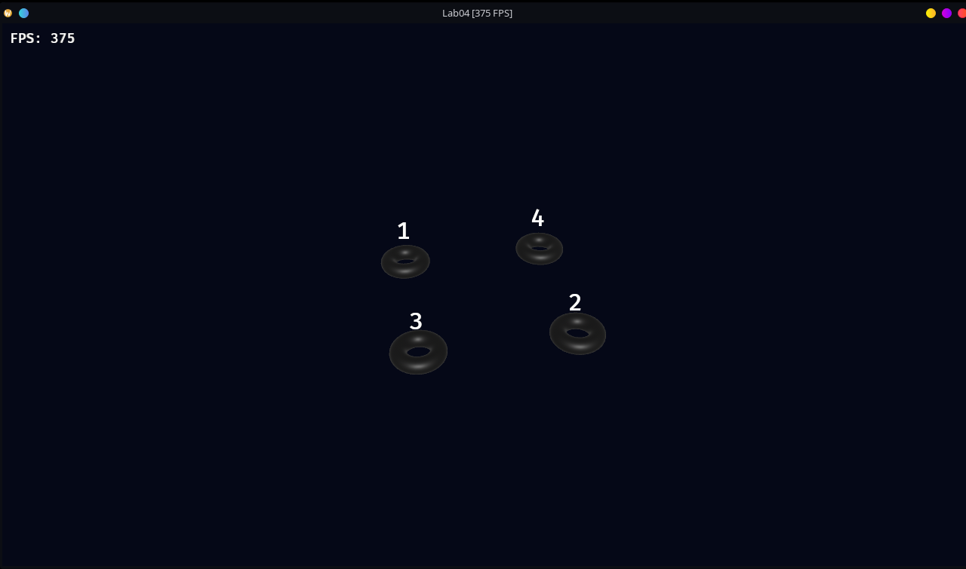
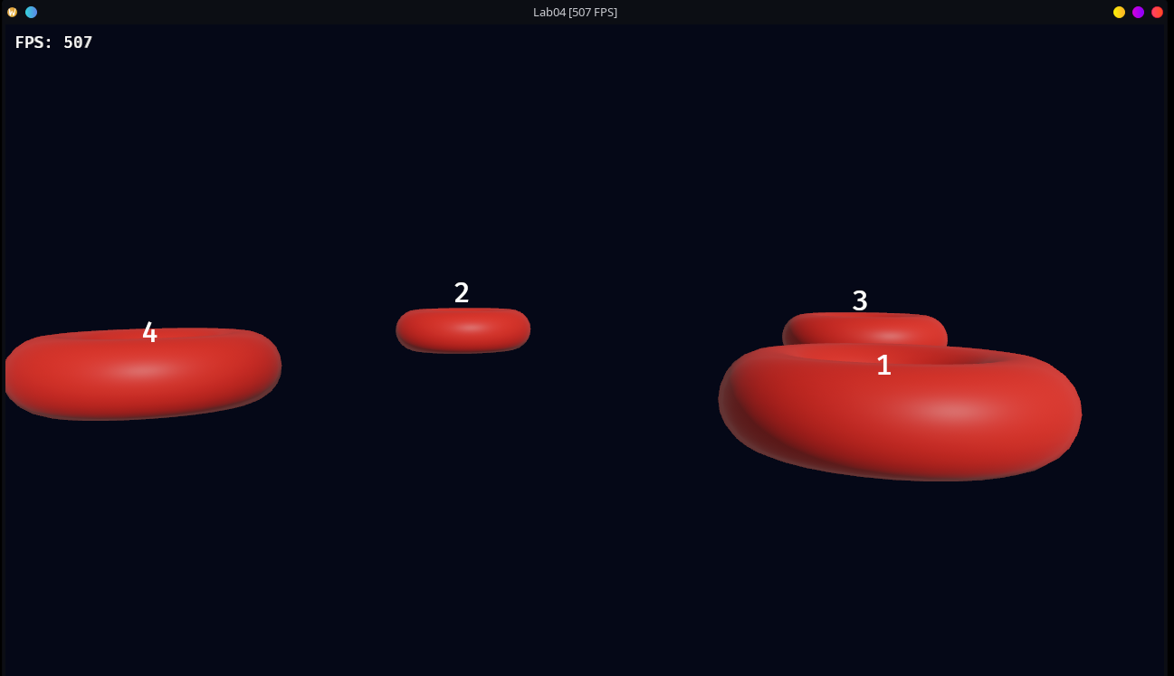
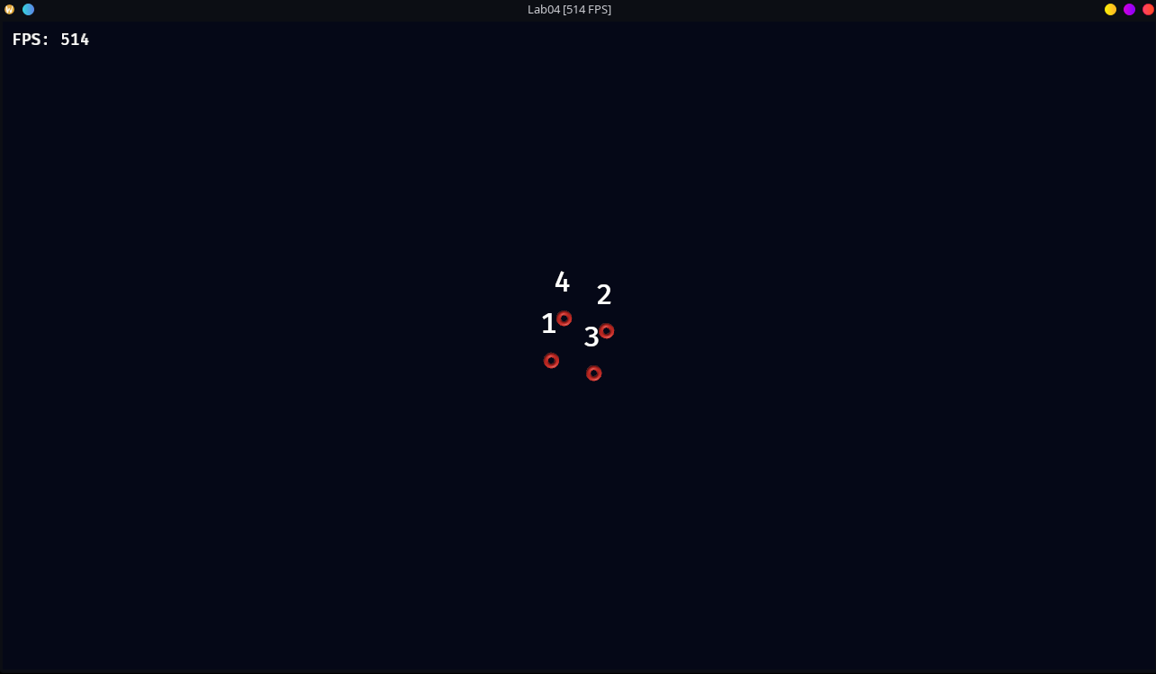

6. Таблица «Состав проекта»
Модуль | Назначение | Количество строк
src/main.rs | Точка входа, настройка окна, регистрация ресурсов и систем, создание сцены | ~70
src/camera.rs | Ресурс  CameraRig  : сферические координаты, повороты, приближение/удаление, вычисление  Transform | ~140
src/data.rs | Начальные данные: позиция камеры и список графических объектов | ~25
src/display.rs | Подсчёт FPS и обновление заголовка окна | ~50
src/simulation.rs | Системы симуляции камеры: чтение ввода, учёт времени кадра, применение Transform | ~75
src/graphic_object.rs | Модуль графического объекта из ЛР №3 (без изменений) | ~55
Итого |  | ~415

7. Проверка работоспособности
- Запуск проекта командой cargo run прошёл успешно.
- На экране на тёмном фоне появились четыре тора (красный, синий, зелёный, белый), ориентированные «носиками» к центру сцены, как в ЛР №3.
- При удержании стрелок камера плавно вращается вокруг центра сцены; полный оборот занимает примерно 4 секунды (при 90°/с). Камера не опускается ниже 5° и не поднимается выше 85° над горизонтальной плоскостью.
- Клавиши «+» и «-» (как на цифровом блоке, так и на основном ряду) плавно приближают и удаляют камеру в пределах от 5 до 100 единиц.
- В заголовке окна отображается текущее значение FPS, например «Lab04 [60 FPS]». Значение обновляется не чаще, чем раз в 0.5 с.
- Команды cargo fmt и cargo clippy выполнены — ошибок и предупреждений нет.
